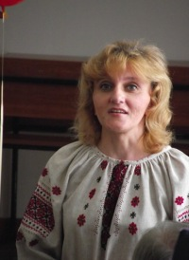
Кривко Ірина Миколаївна, кандидат історичних наук, доцент кафедри історії України. Сфера наукових інтересів – гендерна та жіноча історія, маскулинні студії, історія повсякдення. Здійснюю керівництво бакалаврськими та магістерськими роботами зі вказаної проблематики. Читаю спецкурси «Гендерний дискурс в історії України», «Історична гендерологія».

